**Průzkum uživatelů**

**Heldova městská knihovna**

**Třebechovice pod Orebem**

Tento průzkum knihovna připravila pro uživatele oddělení pro dospělé čtenáře. Průzkum probíhal formou anonymního dotazníku od dubna do června 2024. Celkem se průzkumu zúčastnilo 106 uživatelů, z toho 93 žen a 13 mužů. Vyšší zastoupení žen odpovídá dlouhodobému průměru registrovaných uživatelů knihovny v oddělení pro dospělé čtenáře.

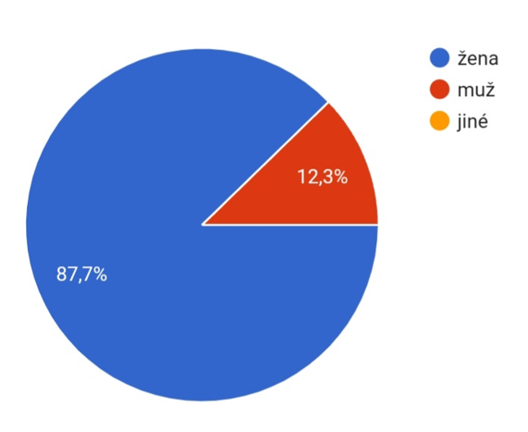

**Důvody pro návštěvu knihovny**

Jako nejčastější důvod návštěvy knihovny respondenti uváděli půjčování/vracení knih a časopisů.

|  |  |  |  |  |  |  |
| --- | --- | --- | --- | --- | --- | --- |
| Půjčování/vracení knih | Četba novin a časopisů | Využití PC | Studium | Vzdělávací a kulturní akce | Posezení s přáteli | Jiná |
| 97,2% | 4,7% | 1,9% | 2,8% | 14,2% | 2,8% | 3,8% |

**Jak často navštěvujete knihovnu**

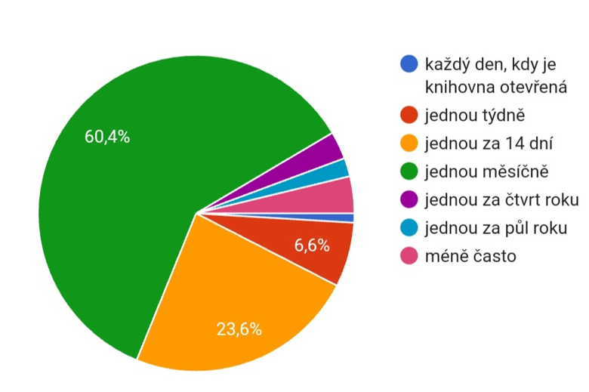

**Služby knihovny**

Jedničkou oznámkovalo 87,7% zúčastněných spokojenost se službami knihovny.

Jedničku od 98,1% obdržely i knihovnice za svou vstřícnost, milé jednání a odborné znalosti.

Existenci knihovny v našem městě považuje za rozumnou investici 98,1% respondentů.

**Které služby Vám v knihovně chybí?**

|  |  |  |  |  |
| --- | --- | --- | --- | --- |
| Elektronické knihy | Audioknihy | Nerušené posezení | Možnost občerstvení | Herna pro děti+ klub pro mládež |
| 22,6% | 25,5% | 29,2% | 29,2% | 9% |

E-knihy a audioknihy

Od února 2024 máme v nabídce půjčování těchto dokumentů přes aplikaci Palmknihy palmknihy-logo.jpg. Pro registrované čtenáře je tato služba zdarma. Palmknihy nabízejí téměř 3000 audioknih a 16000 e-knih v českém jazyce. Stáhnout si můžete i knihy v angličtině, němčině, polštině a slovenštině.

Za prvních pět měsíců tuto novou službu využilo 31 čtenářů a půjčilo si celkem 140 elektronických dokumentů.

Dále respondentům chyběl návratový box na knihy.

Od června 2024 je i tato důležitá věc součástí služeb knihovny čtenářům. Umístěn je vlevo od hlavního vstupu do budovy v přístřešku se stojanem pro kola.

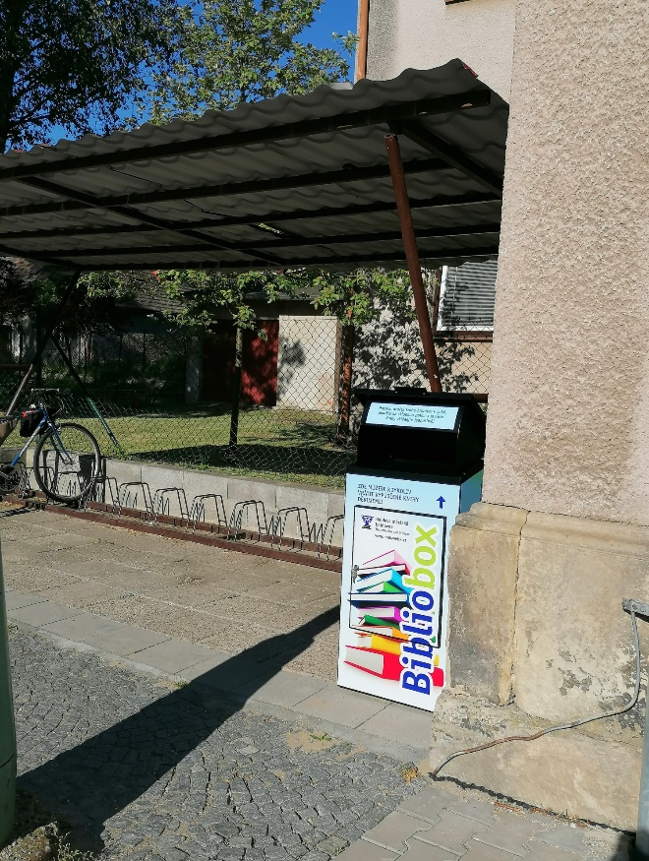

**Chybí vám v knihovně knihy určitého žánru?**

Většina respondentů odpověděla, že jim v knihovně nic nechybí. Pokud se stane, že knihovna určitý titul nemá ve svém fondu, vždy čtenáři nabídne její vypůjčení v jiné knihovně v rámci Meziknihovní výpůjční služby. Bohužel, není v silách knihovny naší velikosti mít ve svém fondu všechny vycházející tituly knih.

**Navštěvujete webovou stránku knihovny?**

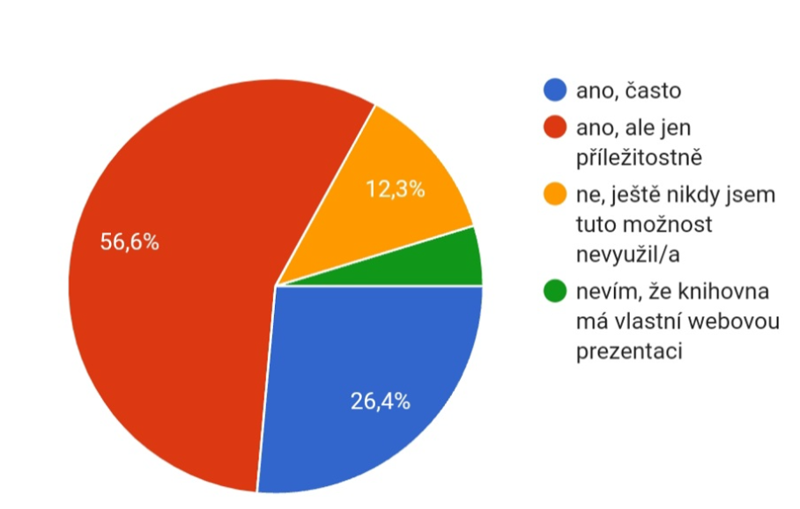

xxxxxxxx

Těší nás, že 83% čtenářů ví, že knihovna má svou webovou stránku. Stále je však 5% čtenářů, kteří netuší, že nějaká webová prezentace knihovny existuje.

Vzhledem k tomu, že formulář k vyplnění byl poslán do e-mailových schránek našich čtenářů, nelze tuto skutečnost svádět na jejich věkové složení.

**Využíváte vyhledávání v on-line katalogu**

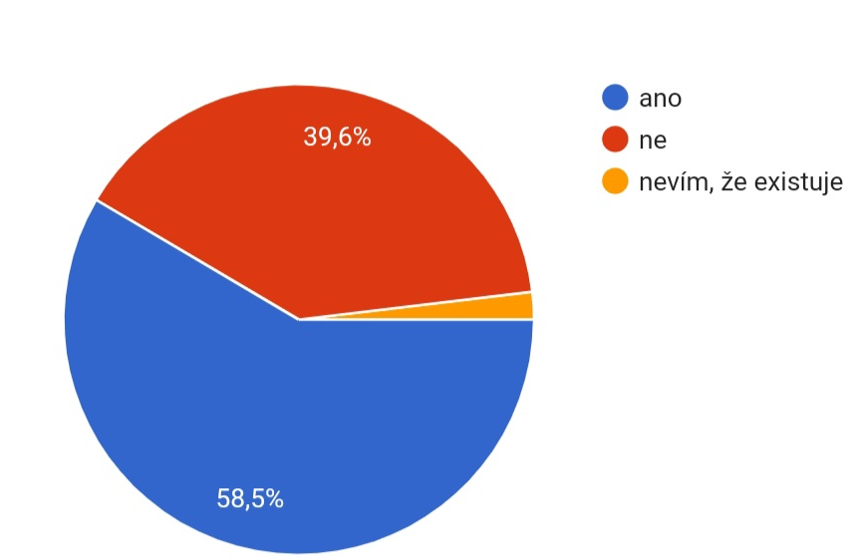

**Vyhovuje Vám provozní doba knihovny**

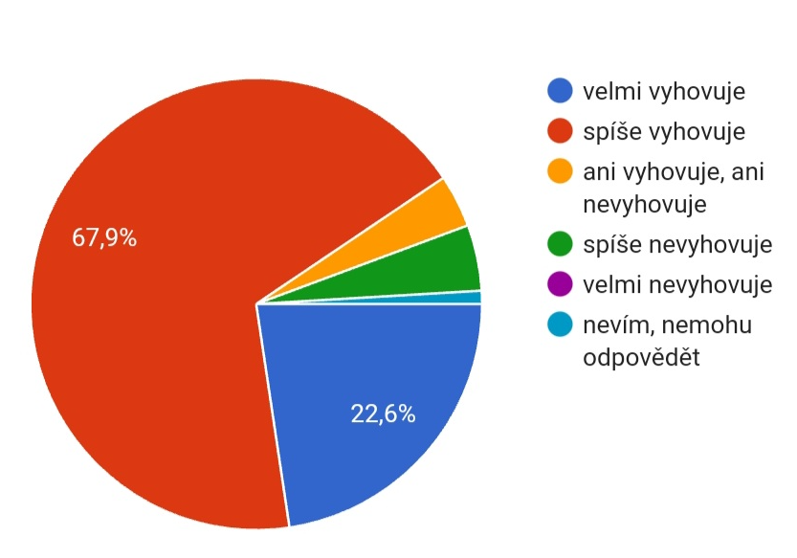

**Čeho si na Vaší knihovnici ceníte?**

Toto jsou nejčastější odpovědi:

* Ochota, vstřícnost.
* Vstřícnost, vždycky poradí s výběrem knih.
* Osobni přistup, dobře poradí.
* Cením si velice příjemného přístupu, odborných rad a zajímavých akcí pořádaných (nejen) pro děti.
* Příjemné jednání ze strany zaměstnanců, rychlost, příjemná atmosféra, klid.
* Cením si přístupu k zákazníkovi, vždy ochotně poradí a vyberou, případně objednají požadovanou četbu.
* Chodím s berlemi a oceňuji velkou ochotu při vyhledávání nebo přípravě knížek k vypůjčení.
* Všechny knihovnice jsou velice hodné a ochotné pomoct i poradit. Jsou usměvavé a já díky tomu chodím ráda do této knihovny.
* Knihovnice jsou profesionálky ve svém oboru, navíc vstřícné, milé, ochotné. Málokterá knihovna se může pochlubit takovými knihovnicemi.
* Přehledu a odbornosti, knihovnice vždy pomohou vybrat knihy, které přesně sedí do mých preferencí.
* Všechny knihovnice vždy poradí s výběrem knih, jsou otevřené, milé, v jakékoliv situaci vždy s úsměvem na tváři. Je radost do knihovny chodit.
* Absolutní přehled literatury. Neskutečná paměť na děti a co čtou a co by je mohlo bavit.
* Bohatý výběr knih a nově i možnost výpůjčky audioknih.
* Moje knihovnice, a to všechny 3, jsou skvělé a ochotné ženy, pokud se objeví titul, který patří k mým oblíbeným, myslí na mě a knížku mi zamluví.

I my, knihovnice Heldovy městské knihovny, Vám všem zúčastněným děkujeme za vyplnění dotazníku, který měl za cíl zjistit spokojenost/nespokojenost se službami, které knihovna poskytuje. Děkujeme za Vaše kladné i záporné hodnocení, za Vaše připomínky i náměty. Budeme se snažit dále zvyšovat úroveň a kvalitu služeb, které Vám nabízíme.